中考物理模拟试题（一）
一、填空题（共20分，每空1分）
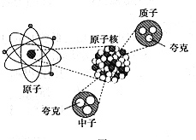
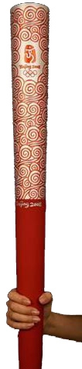
1．图1是用来说明原子内部结构的示意图.由图可知：原子是由原子核和电子组成，原子核由中子和质子组成.
图1
电子
图2
2．北京2008年奥运会火炬（如图2所示）有许多地方体现了物理知识与高科技产品的结合.其外观图案为红色的祥云图纹，从炬身中部向上升腾，炬身下半部喷涂的高触感橡胶漆，能增大摩擦，使其握之不易滑落.火炬外壳采用密度较小的高品质铝合金材料制造，体积虽大而质量却小，显得轻盈高贵.
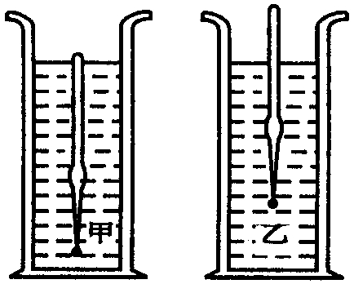
3．坐在行驶的汽车中的人，当汽车突然紧急刹车时容易摔倒，这是因为人具有惯性，同一个人坐在座位上时没有站着时容易摔倒，是因为坐着时人的重心比站着时的重心更低。（填“更高”“更低”或“一样高”）
图3
4．如图3所示，把两支完全相同的密度计分别放在甲、乙两种液体中，所受到的浮力为$F_{甲}$和$F_{乙}$，则$F_{甲}$等于$F_{乙}$；若它们的液面相平，则两液体对容器底部的压强关系是$P_{甲}$等于$P_{乙}$。（填“大于”、“小于””或“等于”）
5．下表列出了一些材料制成的长1m、横截面积为1mm²的导线在20℃时的电阻值．
导线 | 银 | 铜 | 铝 | 钨 | 铁 | 锰铜合金 | 镍铬合金
电阻R/Ω | 0.016 | 0.017 | 0.027 | 0.052 | 0.096 | 0.44 | 1.1

根据表中数据回答：假如让你架设一条输电线路，在铝线和铁线之间，你应选用铝线；
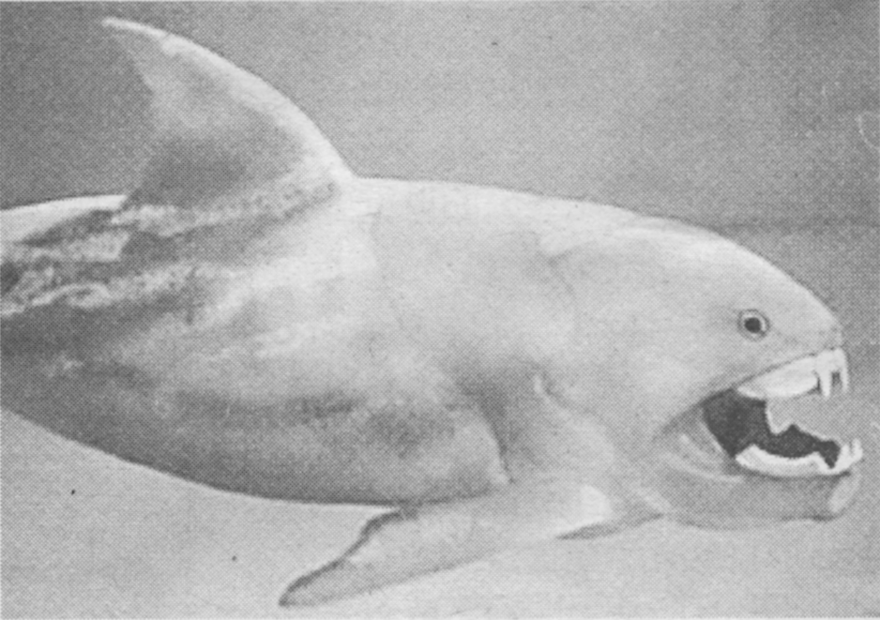
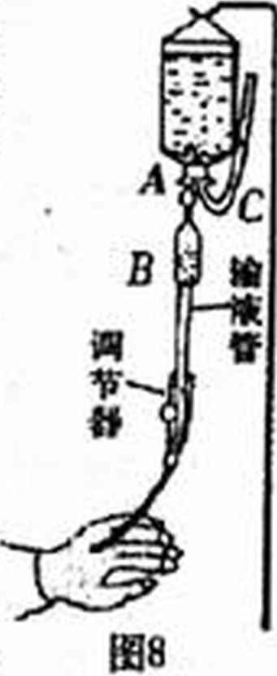
20世纪的科学家发现某些物质在温度很低时，例如铅在－265.95℃以下，电阻就变成零。若常温下超导体研制成功，你会用它做以上的输电线。（填“输电线”或“滑动变阻器的电阻丝”）
图5
图4
6．用电饭煲煮饭是因为电流具有热效应，如果你家中的用电器突然全部停止工作，经检查发现是空气开关跳闸了，你认为原因可能是发生短路（说出一种即可）。
7．在生活中，我们有时因为生病而需要打针输液．图4为输液示意图，药瓶的瓶口插着两根管子．其
中C管的作用是利用大气压使药液从A管中顺利流出；若要提高输液速度，除了调节调节器外，还有一个简便的方法就是将手放低一些。
8．生物学家最新的研究表明，生活在3.6亿年前泥盆纪的一种邓氏鱼（如图5所示）的咬合力比任何已知生物都要强。它在啃噬猎物时每平方厘米的咬合力高达5.6×10⁴N，压强高达5.6×10⁸Pa。这种邓氏鱼的牙齿呈锥状，能有效地增大啃噬猎物时的压强。（填“增大”或“减小”）
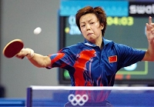
9．如图6是第48届世乒赛女子单打决赛中我国选手张怡宁夺冠时的一个比赛镜头. 写出她在击打乒乓球过程中涉及到的两点物理知识.
图6
①____乒乓球受到球拍的作用力会改变运动状态_____;
②____乒乓球与球拍间的摩擦改变了乒乓球的旋转____.
10．现有六种物品：金属小刀片、橡皮、食盐水、眼镜片、2B 铅笔芯、塑料直尺，请你将它们分成两类，一类是金属小刀片、橡皮、眼镜片、2B 铅笔芯、塑料直尺；另一类是食盐水 。
二、选择题（共24分，把你认为正确的答案序号填写在题后的括号内.第11～16小题，每小题只有一个正确答案；第17、18小题为不定项选择，每小题有一个或几个正确答案，每小题3分。全部选择正确得3分。不定项选择正确但不全得1分，不选、多选或错选得0分）
11、中央电视台体育频道经常转播一些重要的象棋或围棋
士
将
士
卒
相
炮
马
楚 河
汉 界
图7中盘局部图
车
马
大赛。在复盘讲解时，棋子被吸附在竖直放置的磁性棋盘
上保持静止，如图7所示。此时棋子受到的摩擦力〔 A 〕
A．方向竖直向上，大小等于它的重力
B．方向竖直向下，大小等于它的重力
C．方向竖直向上，大小大于它的重力
D．方向竖直向下，大小大于它的重力
12．棉花糖是很多小朋友喜爱的食物，做棉花糖时将白糖放在中心的
圆盘中，白糖立刻就变成糖水，不断旋转的圆盘又将糖水从四周甩出去，由于四周温度低，就可以看到一丝丝的糖，用小棍将它绕好，就做成了既好看又好吃的棉花糖了。整个过程中发生的物态变化有 〔 D 〕
A．熔化、凝华 B.熔化、液化 C.汽化、凝固 D.熔化、凝固
13．在如图8所示的实验装置中，当单刀双掷开关向右合上时，接线柱1与2连通，同时与3断开；向左合上时，接线柱1与3连通，同时与2断开。那么该实验装置 〔 A 〕
A
1
2
G
3
图8
A．既可以研究电磁感应现象，又可以研究磁场对电流的作用
B．既可以研究电磁感应现象，又可以研究电流的磁效应
C．既可以研究磁场对电流的作用，又可以研究电流的磁效应
D．不可以研究上述三种电磁现象中的任意一种
14．下列图9的事例中，没有利用到电磁波的是（ B ）
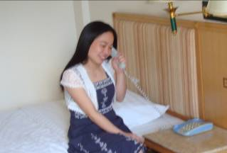
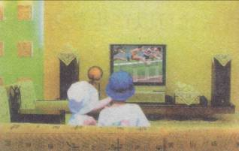
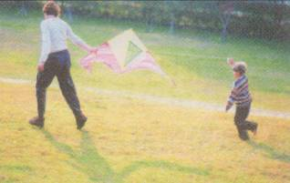
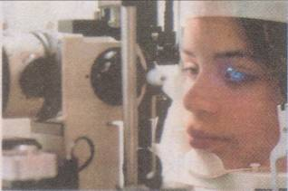
A．通过卫星转播，世界各地观众同时收看奥林匹克运动会的精彩比赛
Ｂ．太阳光为人们提供生活、工作最基本的温度环境
C．医生利用激光，对眼睛进行精巧的手术，治疗近视眼
Ｄ．人们通过有线电话交谈
图9

15．在大雾的天气，汽车要开得比平时更慢，这是因为可见度低，下面关于可见度低的
原因说法正确的是（ B ）
A、远处物体发出或反射的光变得更暗淡了；
B、远处物体发出或反射的光被雾反射或折射到别的地方，不能够沿直线传播；
C、远处物体被雾遮住了，不能发出或反射光；
D、因为雾的影响，人的眼睛的视力减弱了；
16． 小聪放学回家后，发现爷爷做生意用的杆秤锤碰掉了一小块，他用这个秤称出1kg
黄豆，则这些黄豆的真实质量应 〔 A 〕
A．小于1kg B．大于1kg C．等于1kg D．无法判断
17．水是人类生存不可缺少的物质，图10中描述水的各物理量之间关系的图像错误是
〔ABD〕
ｍ/㎏
0
G/N
V/cm³
0
ρ/g·cm⁻³
t/℃
0
ｃ/J·(kg·℃)⁻¹
ｈ/m
0
ｐ/Pa
水的重力与
质量的关系
B.水的密度与
体积的关系
C.水的比热容与温度的关系
D.水产生的压强与深度的关系
图10

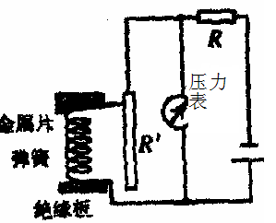
图11
18．小明同学在物理实践活动中，设计了如图11所示的反映弹簧所受压力大小的电路，其中R’是标有“1A 20Ω”滑动变阻器，R是5Ω定值电阻，电源两极间电压恒定为10V，下列说法正确的是
〔 CD 〕
A．滑片受到压力增大时，变阻器阻值减小；
B．压力最大时，定值电阻R两端的电压为0
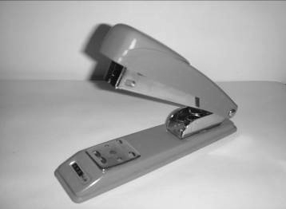
C．当压力最大时，电路中的电流为0.4A
压柄
底座
弹簧
转轴
出针口
图12
D．压力表实际是电压表

三、计算或简答题（19题、20题每题4分，21题、22题、23
题每题6分，共26分）
19．如图12所示，是我们常见的订书机。订书机在构造
上有许多地方应用到我们所学过的物理知识，请你找出两处。
示例：弹簧的弹性势能转化为动能使订书机及
时复位。
（１）底座做得宽一些是用增大受力面积来减小压强；
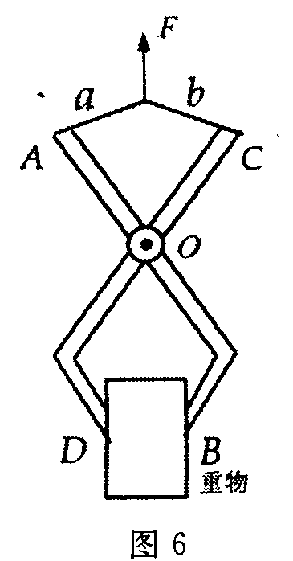
（２）转轴处用滚动代替滑动减小摩擦。
图12
20. 图13为一种能夹着重物起吊的钳子的示意图，其中AOB和COD为构成钳子的两个杠杆，O为转轴，$a,b$为绳子。(1)请你画出吊起重物时钳子AOB部分所受绳子拉力的力臂用$l_{1}$表示。
(2)小明想用更小的力提起物体，但不知道怎么办，请你帮帮他。
答（1）图略，（2）将OA做长一些或将OB做短一些。

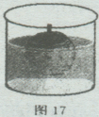
21.质量为0.27kg的苹果漂浮在水中时，约有1/l0的体积位于水面之
图13
上，如图13所示．请解答：(g取10N/kg)
(1)苹果受到的浮力大小．
(2)苹果的密度．
解（1）苹果漂浮，所以F_{浮}= G=mg=0.27 kg×10N/kg=2.7N
（2）根据阿基米德原理F_{浮}=ρ_{油}gV_{排} V_{排}=9V_{苹果}/10
根据F_{浮}= G即有：ρ_{水}gV_{排}=ρ_{苹果}gV_{苹果}
1.0×10³ kg／m³×10 N/kg×9V_{苹果}/10=ρ_{苹果}×10 N/kg×V_{苹果}
得：ρ_{苹果}=0.9×10³ kg／m

22．森林是一巨大的天然“氧吧”，因为绿色植物在光合作用下可以放出大量的氧气.小明同学为测量地球表面植物吸收太阳能的本领，做了如下实验：用一脸盆装6kg的水,水面的表面积为0.1m²，经太阳垂直照射15min，温度升高了5℃.请计算：
（1）实验时6kg的水吸收了多少热量？
（2）若地表植物接收太阳能的能力与水相等，每平方米绿色植物每秒接收的太阳能为多少焦耳？
（3）100 m²绿地每秒可以放出多少升的氧气？（若绿色植物在光合作用下每吸收10³J的太阳能可以放出0.05L的氧气）
（1）1.26×10⁵J （２）1.4×10³J （3）7L

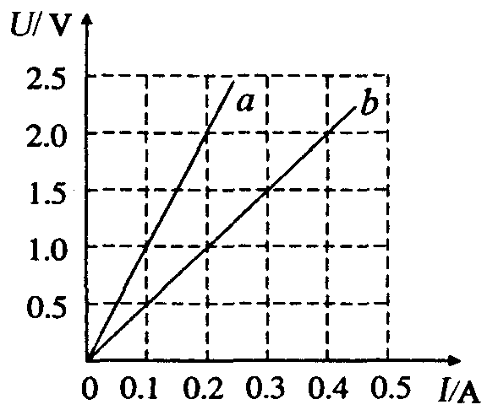
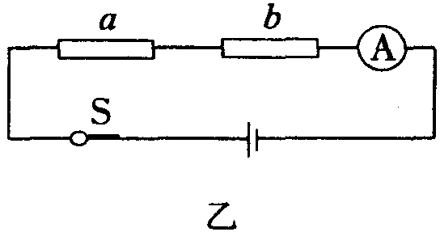
23．两电阻a、 b各自的电流与两端电压的关系图线如图14甲所示，
图14甲 图14乙
（1）电阻a的阻值多大？
（2）如果把a、b两个电阻串联接成如
图14乙所示的电路时，电流表的示数为0.2A. 求：①电阻b的电功率．②电阻a、b在lmin内消耗的电能之和．
（1）10Ω ① 0.2W ②36J

四、实验或探究题（每题6分，共30分）
24.2007年王叔家油菜获得大丰收， 在王叔家长10m，宽8m的仓库中堆了1m厚的菜籽，王叔请小燕帮他估算这些菜籽质量。小燕将菜籽样品带到学校，进行下面的实验：
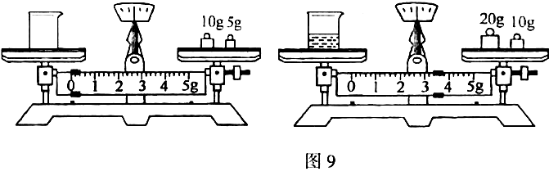
a .将托盘天平放到水平台上，把游码放在标尺左端的零刻线处，再调节横梁右端的平衡螺母，使天平平衡；
50g20g 50g 202220g
图15
b．在左右两盘中分别放一张大小相同的纸，将菜籽倒入左盘中，在右盘中加减砝码并使用游码，使天平平衡，结果如图15所示，菜籽质量为72g。
c．将菜籽全部倒入量筒中，轻敲量筒壁，使菜籽表面弄平整，读出体积为80cm³。
d．计算出菜籽密度为0.9×10³kg/m³，王叔家仓库菜籽总质量为72×10³kg。
25、查寻规律：在地面附近同一高度或高度差不显著的情况下，空气流速v与压强p的关系可表示为
$\frac{1}{2}ρ$v²＋p = C
式中C是常量，$ρ$表示空气密度。根据上述关系式可知
（1）空气流速越大，压强越小；空气流速越小，压强越大。
（2）常量C表示空气流速为0时的压强。
（3） 2007年4月18日，我国实行第六次铁路大提速，参与这次提速的列车由几节自带动力的车厢和几节不带动力的车厢编成一组，叫动车组，代号用“D”开头，其时速均在二百公里以上。若一“D”字头列车在某路段上以216km/h＝60m/s的速度匀速行驶，某同学要想以1.5m／s的速度横穿9m宽的铁路，则他至少应在距列车360m处横穿铁路才安全。专家指出，以200km／h的速度行驶的列车经过时，车旁的风速相当于7级的大风，路旁行人稍不留神，极有可能被卷入车底．这是因为是车旁的空气流速大，压强小；外侧的压强大，这个压强差会将人压向火车。
26．一天饭后．孙青同学帮妈妈收拾桌上的碗筷时不小心将一杯水碰倒．他忙拿干抹布去擦，却很难将水擦干．妈妈见状拿了另一块干抹布擦，很快就将桌上的水擦干了．他感到有些奇怪．忙问妈妈是怎么回事？妈妈只是告诉他，我拿的抹布是棉布做的，你手里的抹布是涤纶的．他不禁想到了一个问题并进行了如下的探究．
（1）提出的问题：抹布的吸水能力与什么有关？
（2）猜想与假设：抹布的吸水能力可能跟布料的种类有关
（3）所需的器材：三个形状和大小相同的烧杯，质量相同的棉布，麻布和涤纶布各一块．足够的水．
（4）主要步骤：将三个烧杯中倒入相同多的水，分别将三块布放入各个烧杯中让水浸透，然后将三块布分别取出．从方便和准确的角度看，应观察和比较杯中所剩水量．将现象记入下表．
（5）结论：棉的吸水能力最好，涤纶的吸水能力最差.
布料种类 | 涤纶 | 麻 | 棉
杯中所剩水量 | 最多 | 较少 | 最少
布块所含水量 | 最少 | 较多 | 最多
（6）炎热的夏天，如果人体皮肤被汗浸渍．会让人觉得很不舒服．因此，从吸水多少这个角度说．应尽量采用棉类的布料来制作夏装．
27．某同学通过实验研究物体受力情况与运动状态之间的关系，他在弹簧测力计下悬挂一个2N的钩码．钩码的运动状态与测力计的读数记录如下表所示：
（1）由①②可知，钩码在匀速直线运动时，弹簧测力计对钩码的拉力等于钩码的重力（选填“大于”，“小于”或“等于”）由③⑥可知，钩码在做加速向上或减速向下运动时，弹簧测力计对钩码的拉力大于钩码的重力（选填“大于”，“小于”或“等于”）
实验次数 | 钩码的运动状态 | 弹簧测力计读数（N）
① | 匀速向上运动 | 2.0
② | 匀速向下运动 | 2.0
③ | 加速向上运动 | 3.5
④ | 加速向下运动 | 1.4
⑤ | 减速向上运动 | 1.6
⑥ | 减速向下运动 | 2.8
由④⑤可知，钩码在加速向下或减速向上运动时，弹簧测力计对钩码的拉力小于钩码的重力（选填“大于”，“小于”或“等于”）
（2）一个站在体重计上的人，从站立到迅速蹲下的过程可看成先加速向下运动，然后减速向下运动，最后静止．据（1）中结论可知体重计的示数变化是：（ C ）
A．一直减小，但最后等于体重 B．一直增加，但最后等于体重
C．先减小后增加，最后等于体重 D．先增加后减小，最后等于体重
28.某实验小组在测滑轮组机械效率的实验中得到的数据如表所示，实验装置如图16
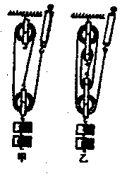
图16
甲 乙
物理量 | 1 | 2 | 3
钩码重G(N) | 4 | 4 | 6
钩码上升高度h(m) | 0.1 | 0.1 | 0.1
绳端拉力F(N) | 1.8 | 1.4 | 2.4
绳端移动距离S(m) | 0.3 | 0.5 | 0.3
机械效率η | 74% | 57% | 83%

(1)通过表中数据可分析出实验1是用甲图做的实验，实验2是用乙图做的实验，请将表中空白处填上恰当的数据。
(2)通过实验1和实验2的数据分析可得出结论：使用不同的滑轮组，提升相同的重物时，动滑轮的个数越多，滑轮组的机械效率越低.
(3)比较实验1和实验3可得正确结论：使用同一滑轮组，增大重物的重力，可以提高滑轮组的机械效率．

中考新评价试题（五）
1．电子、质子 2.摩擦、密度 3.惯性、更低 4.等于、等于 5.铝线、输电线6.热、发生短路或总功率过大的有关情况都可以2B 铅笔芯；橡皮、眼镜片、塑料直尺（或金属小刀片、2B 铅笔芯；橡皮、眼镜片、塑料直尺；食盐水） 7.大气压、减小摩擦、把手放低或将药水瓶放高 8.5.6×10⁸、增大 9.电磁感应、机械能。10.金属小刀片、
食盐水 11.A 12.D 13.A 14.B 15.B 16.A 17.ABD 18.CD
19.底座做得宽一些是用增大受力面积来减小压强；转轴处用滚动代替滑动减小摩擦等合理的都可以。20.答（1）图略，（2）将OA做长一些或将OB做短一些，合理的方法都可以。
21.（1）0.6N （2）6.7桶 22.（1）=1.26×10⁵J （2）1.4×10³J（3）7L 23.（1）10Ω （2）① 0.2W ②J 24.放在标尺左端的零刻线处，72，弄平整0.9×10³，72×10³ 25.（1）越小，越大（2）压强（3）60，360，车旁的空气流速大，压强小；外侧的压强大，这个压强差会将人压向火车。26.（1）抹布的吸水能力与什么有关（2）抹布的吸水能力可能跟布料的种类有关（4）相同多，杯中所剩水量；（5）棉的吸水能力最好，涤纶的吸水能力最差增大重物的重力（6）棉 27.（1）等于，大于，小于（2）C 28.（1）甲，乙， 57%，83%（2）越低（3）增大重物的重力

